প্রথমে সফটওয়্যারে সফল ভাবে লগইন করুন।

বেতনের হিসাব রাখার জন্য নিচের ধাপ গুলো অনুসরণ করুনঃ-

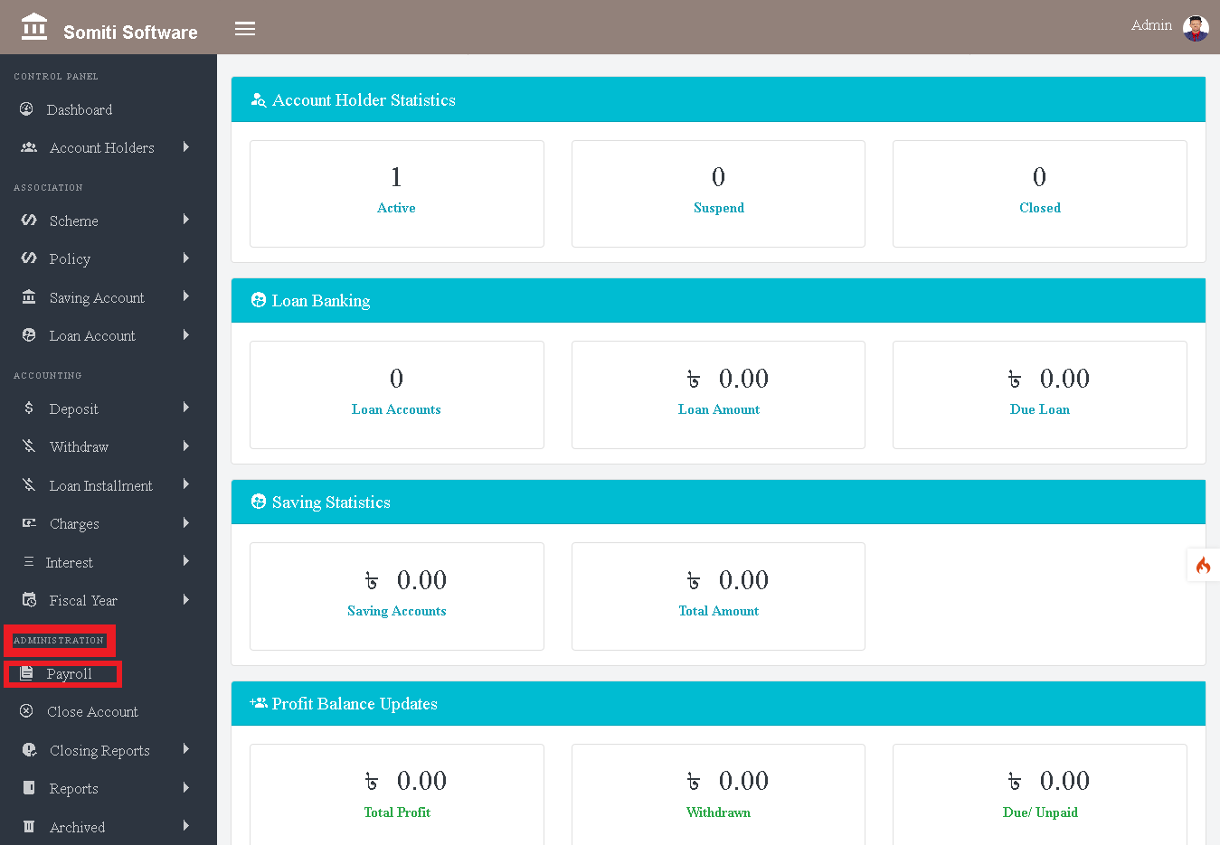

প্রথমে **এডমিনিস্ট্রেসন** থেকে **বেতনের সেকশন (payroll)** বাছাই করুন।

এরপর নতুন একটি তালিকা প্রদর্শিত হবে।

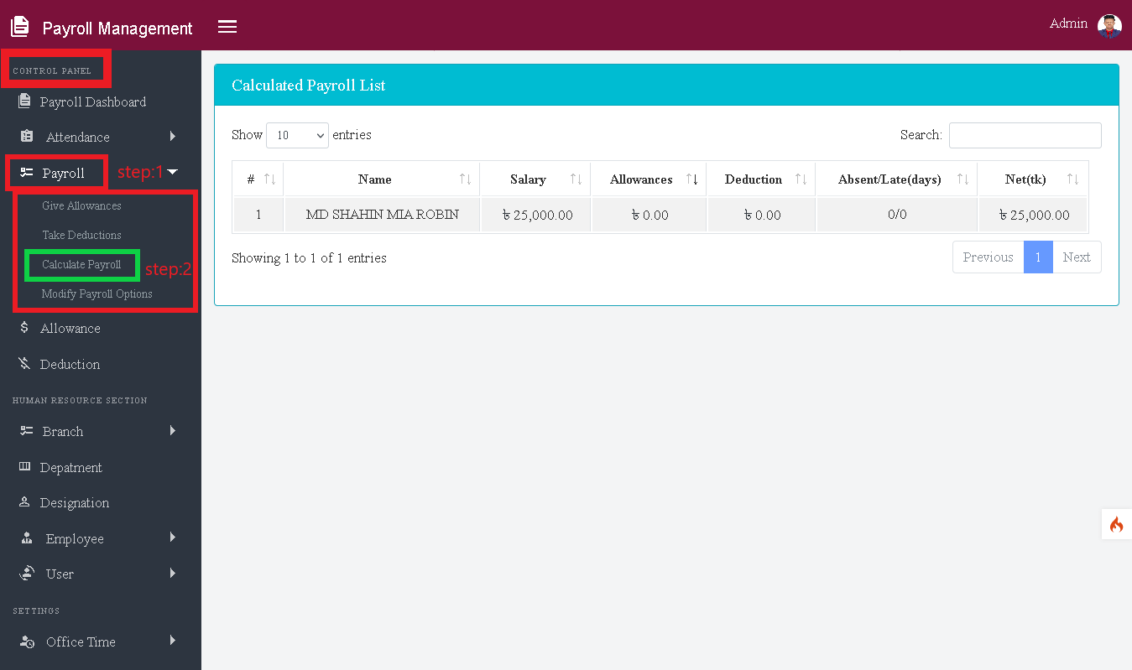

ধাপঃ১

প্রদর্শিত তালিকা থেকে **কন্ট্রোল প্যানেল** এর **payroll**  সেকশন টি বাছাই করুন।

সেকশনটিতে ক্লিক করার পর আরও কিছু তালিকা প্রদর্শিত হবে।

ধাপঃ২

প্রদর্শিত তালিকা থেকে **বেতনের হিসাব(calculate payroll)**  সেকশনটিতে ক্লিক করুন।

সেকশনটিতে ক্লিক করার পর কর্মচারীদের বেতনের হিসাবসমূহ প্রদর্শিত হবে।